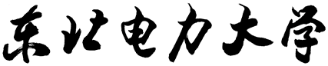

课程设计说明书

2020-2021 学年第 2 学期

|  |  |  |  |
| --- | --- | --- | --- |
| **学 院：** | 计算机学院 | | |
| **专 业：** | 智能科学与技术 | | |
| **学 生 姓 名：** | |  | | --- | | 张嘉豪 | | **学号：** | |  | | --- | | 2019303030237 | |
| **课程设计题目**： | 基于c/s结构的学生成绩管理系统 | | |
|  |  | | |
| **起 迄 日 期:** | 06月21日 **~** 07月2日 | | |
| **课程设计地点:** | 计算机学院 | | |
| **指 导 教 师:** | 杨杰明 | | |
| **系主任：** |  | | |

2020年6月21日

目 录

第1章 绪 论 2

1.1 课题研究背景 2

1.2 课题研究意义 2

1.3 国内外的发展状况 2

第2章 开发环境 3

2.1 Java技术简介 3

2.2 Mysql简介 3

2.3 JDBC简介 3

2.4其他技术简介 3

第3章 系统需求分析 4

第4章 系统概要设计 5

第5章 系统详细设计及实现 6

5.1 详细设计思想 6

5.2 登录模块设计与实现 6

5.2.1界面设计 6

5.2.2类图设计 6

5.3 学生/教师/学生管理员/教师管理员模块设计与实现 7

5.3.1 界面设计 7

5.3.2 类图设计 7

5.4 系统测试 7

5.4.1 登录模块测试 7

5.4.2 功能模块测试 7

第6章 总 结 8

第1章 绪 论

## 课题研究背景

90年代以来，西方发达国家大部分高校均成功地完成了数字化校园建设工作。目前我国的信息数字化工作也进入一个全新发展时期，特别是高校的信息化建设已进入了全面的发展阶段，诸多高校充分地认识到，信息化建设己经成为了高校提高自身管理水平、提升综合竞争实力的重要手段。在高校，各种信息管理系统层出不穷。数据库技术已经成为应用最为广泛的网站架构基础技术在应用系统中，客户端提供了与客户进行通信联络的有效手段。而构建学生成绩管理系统也成了一个重要的议题。

## 1.2 课题研究意义

随着科技与经济的不断发展，在各大中小学校，用计算机管理学校的信息已经越来越普遍了。用计算机不但可以提高工作效率，而且还节省了许多人力物力，增强了学校资料的安全性。提高了学校的管理能力,为此，用计算机来管理学校的信息，是非常必要的。其次，数据库的完善便于人们科学统计和快速查询，如此-来就节省了管理员的工作量以及许多不必要的人力物力资源:再者，将计算机引入教务管理中除了可以促进学校的管理制度之外，还可以提高学校的教育质量。通过实现和完善学院学生成绩管理系统，学生就可以更加方便的申请学号和查询成绩，老师也能更加直观的看到同学们每次考试的情况而做出更加科学合理的教学方案。因此在我看来，此次课题的设计不仅可以提升我们的能力，而且能够让我们深入到科技前沿，学习更多高端技术。

## 国内外的发展状况

学生成绩管理是各大学的主要日常管理工作之一，涉及到校、系、师、生的诸多方面，随着教学体制的不断改革，尤其是学分制、选课制的展开和深入，学生成绩日常管理工作及保存管理日趋繁重、复杂。迫切需要研制开发一款功能强大，操作简单，具有人性化的学生成绩管理系统。  
在国外高校，与国内不同，他们一般具有较大规模的稳定的技术队伍来提供服务与技术支持。而国内高校信息化建设相对起步较晚。在数字校园理论逐步应用的过程中，各高校一方面不断投资购建各种硬件、系统软件和网络，另一方面也不断开发实施了各类教学、科研、办公管理等应用系统，形成了一定规模的信息化建设体系。但是，由于整体信息化程度相对落后，经费短缺，理论体系不健全等原因，国内高校教务管理系统在机构设置、服务范围、服务质量及人员要求上与国外高校相比都有一定的差距。  
 纵观目前国内研究现状，在安全性和信息更新化方面存在有一定的不足，各现有系统资料单独建立，共享性差；在以管理者为主体的方式中，信息取舍依赖管理者对于信息的认知与喜好，较不容易掌握用户真正的需求，也因此无法完全满足用户的需求。因此，教务管理软件应充分依托校园网，实现教务信息的集中管理、分散操作、信息共享，使传统的教务管理朝数字化、无纸化、智能化、综合化的方向发展，并为进一步实现完善的计算机教务管理系统和全校信息系统打下良好的基础。

# 第2章 开发环境

## 2.1 Java技术简介

Java是一门面向对象编程语言，不仅吸收了C++语言的各种优点，还摒弃了C++里难以理解的多继承、指针等概念，因此Java语言具有功能强大和简单易用两个特征。Java语言作为静态面向对象编程语言的代表，极好地实现了面向对象理论，允许程序员以优雅的思维方式进行复杂的编程

Java具有简单性、面向对象、分布式、健壮性、安全性、平台独立与可移植性、多线程、动态性等特点 [2]  。Java可以编写桌面应用程序、Web应用程序、分布式系统和嵌入式系统应用程序等

## 2.2 Mysql简介

## MySQL是一个关系型数据库管理系统，由瑞典MySQL AB 公司开发，属于 Oracle 旗下产品。MySQL 是最流行的关系型数据库管理系统之一.。MySQL是一种关系型数据库管理系统，关系数据库将数据保存在不同的表中，而不是将所有数据放在一个大仓库内，这样就增加了速度并提高了灵活性。

## 2.3 JDBC简介

JDBC, 全称为Java DataBase Connectivity standard, 它是一个面向对象的应用程序接口（API）, 通过它可访问各类关系数据库。JDBC也是java核心类库的一部分。  
 JDBC的最大特点是它独立于具体的关系数据库。与ODBC (Open Database Connectivity)类似, JDBC API 中定义了一些Java类分别用来表示与数据库的连接（connections）, SQL语句（SQL statements）, 结果集（result sets）以及其它的数据库对象, 使得Java程序能方便地与数据库交互并处理所得的结果。使用JDBC, 所有Java程序（包括Java applications , applets和servlet）都能通过SQL语句或存储在数据库中的过程（stored procedures）来存取数据库。

第3章 系统需求分析

目前由于学生的考试科目越来越多，管理变得越来越复杂，我们便需要一个学生成绩管理系统来系统地整理各科成绩。本次课设所实现的学生成绩管理系统所需功能为教师端和学生端登录后的操作界面，登陆界面具有注册功能，教师端具有向数据库插入数据，删除数据，修改数据，查询数据的功能，学生端只具有查询数据的功能，同时两端都具有多功能操作面板，可依据学号查询学生奖学金情况，学分绩点以及重要的挂科预警。

数据库选择MySQL进行数据的存储，数据库建表采用（姓名，学号，xxx成绩，xxx成绩……）的格式，此次课程设计预先建表studentinfo1。而对于教师信息采用（工号，姓名，性别，年龄，专业），同样的预先建表teacherinfo, 对于教师课程班级安排采用（工号，课程，班级）建表corinfo，对于学生基本信息采用（学号，姓名，性别，年龄，专业）建表stuinfo。通过inteallj idea连接MySQL，使用Java语言对表进行查删改插的操作。本次课程设计为修改操作操作添加修改面板，老师可通过学号/工号对所该项目直接修改，同时修改后的结果同步至数据库。查删改操作都是依据学号对数据进行操作。

界面使用Java语言进行编写，将查删改插功能作为事件有按钮监听，同时将多功能面板作为菜单栏的菜单项加入窗口。进入多功能面板可依据按钮直接操作，可进行奖学金，学分绩点查询以及挂科预警。如果需要回到主界面，使用者可通过菜单栏的回到主界面操作回到主界面。

通过分析所有模块，可将功能需求归结为以下几点：

1. 登陆界面的编写
2. 注册功能的编写
3. 教师端界面的编写
4. 学生端界面的编写
5. 多功能面板界面的编写
6. 修改面板的编写
7. 教师端查询，删除，存储功能的编写
8. 学生端查询功能的编写
9. 修改面板修改功能的编写
10. 多功能操作面板功能的编写
11. Java对数据库操作的编写
12. 教师端管理员界面及功能编写
13. 学生端管理员界面及功能编写

分析完所需编写的功能，将功能流程图整合。如下图所示。

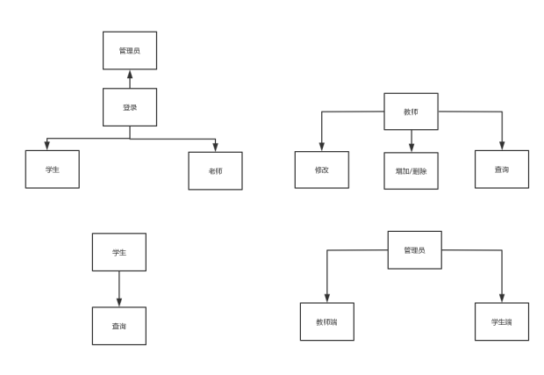

图3.1 程序流程图

流程图从登录开始，登陆成功即可进入界面，进入界面即可按照自己所需操作点击按钮，即可开始操作数据，无需单独连接数据库第4章 系统概要设计

本次课程设计采用集成6个功能类和一个主类的结构在一个文件的结构。

Run.class ：主类

用于编写登录界面，注册功能作为事件被注册按钮监听，注册后的数据被写入文件loguser.txt被保存在E盘。点击确定按钮可通过对loguser.txt的遍历来确定是否为已注册的用户登录。

Dpopra ：数据库操作类

用于封装数据库操作，类包含删除操作，修改操作，修改姓名，查询操作，插入操作5个函数。数据库连接并未封装至一个函数中，二是在每个操作中编写连接数据库操作。

Teacher.class ： 老师端类

用于编写教师端界面以及调用dpopra类中的操作函数对数据库进行操作，同时将查询到的数据显示至界面中的文本框区域。删除操作只需填写学号即可删除学生相关数据，存储需要填写所有信息。点击修改按钮即可调用teacherup类的构造函数。

Student.class ： 学生端类

用于编写学生端界面以及调用dpopra类中的查询操作函数对数据数据进行查询，点击菜单类的多功能面板即可调用menuopra的构造函数。

Menuopra.class ： 学生端多功能面板类

用于编写多功能面板的界面，同时编写多功能面板的操作函数，操作函数所需数据调用dpopra类中的查询函数进行查询，将所操作数据由操作函数进行操作后显示至文本框，最后编写菜单栏的返回学生端主界面的操作。

Menuoprat.class ：教师端多功能面板类

用于编写多功能面板的界面，同时编写多功能面板的操作函数，操作函数所需数据调用dpopra类中的查询函数进行查询，将所操作数据由操作函数进行操作后显示至文本框，最后编写菜单栏的返回教师端主界面的操作。

Teacherup.class ： 教师端修改面板类

用于编写修改面板的界面，同时编写修改面板的额操作函数，操作函数调用dpopra的操作函数即可对数据库的数据进行操作，编写菜单栏的返回教师端主界面的操作。

Adteacher.class : 教师端管理员界面类

用于编写以教师端管理员身份登录后的面板，具有对教师基本信息的操作功能。

Adteacherup.class : 教师端管理员修改面板类用于编写对教师基本信息修改功能的面板。

Adstudent.class : 学生端管理员界面类

用于编写以学生端管理员身份登录后的面板，具有对学生基本信息的存储，删除操作功能。

Adstudentup.class : 学生端管理员修改面板类

用于编写对学生基本信息修改功能的面板。

Course.class : 课程/班级管理面板

用于编写教师端教师对于课程以及班级管理的界面以及与对课程/班级的存储，删除操作功能。

Courseup.class ： 课程/班级修改面板

用于编写对课程/班级信息修改功能的面板。

以下为整体类图的调用关系。

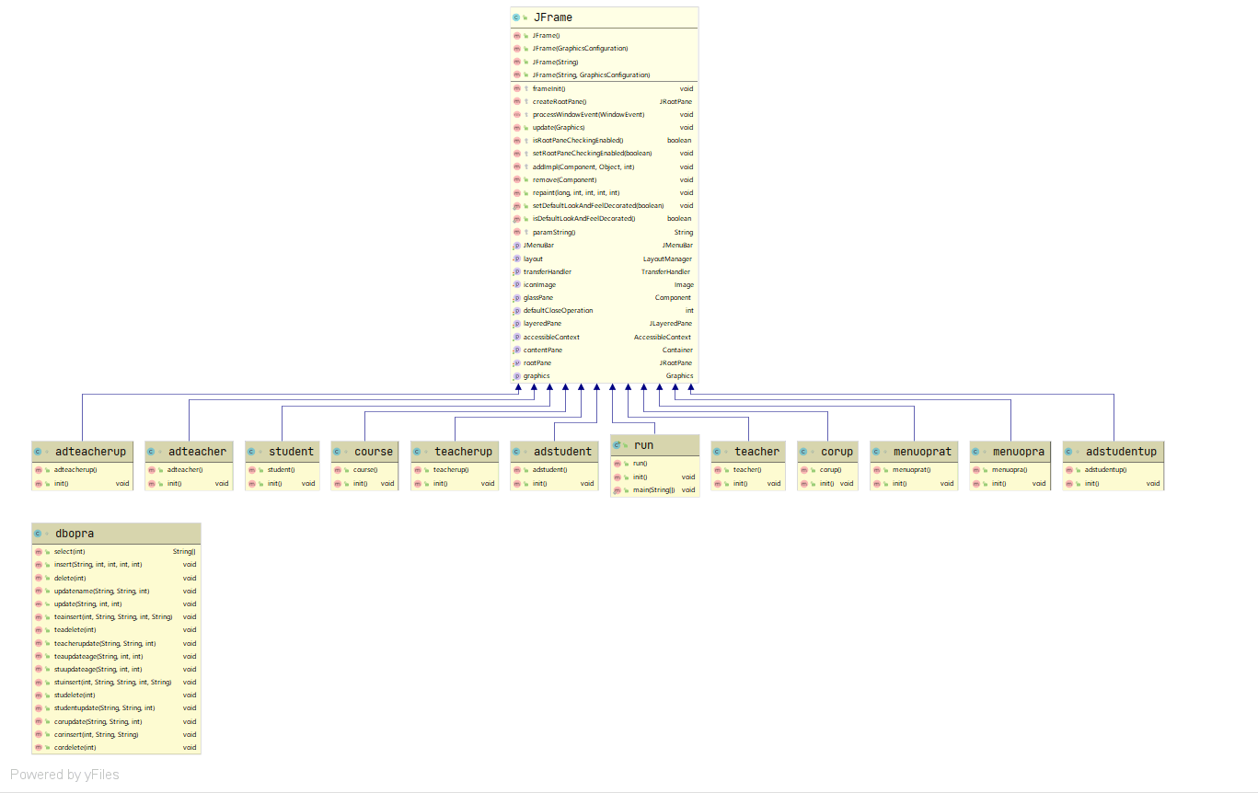

图4.1 整体类关系图

在课设之前，考虑到使用数据库存储数据，同时不希望在Java程序中再开始建表，则需在课设之前预先建表。故此建立以下表以存储数据。

以下为课程设计前期需要预先创建的四个表。

|  |  |  |  |  |
| --- | --- | --- | --- | --- |
| 数据名称 | 类型 | 长度 | 是否唯一 | 是否为空 |
| 姓名 | Char | 10 | 否 | 非空 |
| 学号 | int |  | 唯一 | 非空 |
| Python成绩 | int |  | 否 | 非空 |
| Java成绩 | int |  | 否 | 非空 |
| 数据库成绩 | int |  | 否 | 非空 |

图4.2Stuinfo1

|  |  |  |  |  |
| --- | --- | --- | --- | --- |
| 数据名称 | 类型 | 长度 | 是否唯一 | 是否为空 |
| 学号 | Int |  | 唯一 | 非空 |
| 姓名 | Char | 10 |  | 非空 |
| 性别 | Char | 10 |  | 非空 |
| 年龄 | Int |  |  | 非空 |
| 专业 | Char | 10 |  | 非空 |

图4.3Stuentinfo

|  |  |  |  |  |
| --- | --- | --- | --- | --- |
| 数据名称 | 类型 | 长度 | 是否唯一 | 是否为空 |
| 工号 | Int |  | 唯一 | 非空 |
| 课程 | Char | 10 |  | 非空 |
| 专业 | char | 10 |  | 非空 |

图4.4 Course

|  |  |  |  |  |
| --- | --- | --- | --- | --- |
| 数据名称 | 类型 | 长度 | 是否唯一 | 是否为空 |
| 工号 | Int |  | 唯一 | 非空 |
| 姓名 | Char | 10 |  | 非空 |
| 性别 | Char | 10 |  | 非空 |
| 年龄 | Int |  |  | 非空 |
| 课程 | Char | 10 |  | 非空 |

图4.5 Teacherinfo

第5章 系统详细设计及实现

## 5.1 详细设计思想

## 本次课设由登录界面出发，当然封装登录界面的run.class也就作为整个课设的主类,编写剩余六个类也都以界面出发，将所有功能作为事件被按钮的事件监听器所监听。这也是整个课设的设计思路。由界面出发，将界面组件作为每一项功能的事件监听器，在对组件的监听的同时，将功能实现显示于可视化的组件上。整个系统后端操作完全由java对数据库操作，前端由swing组件编写而成。整体结构较为主要为主类调用功能类完成所有功能的编写。

在整体设计之前先整理e-r图

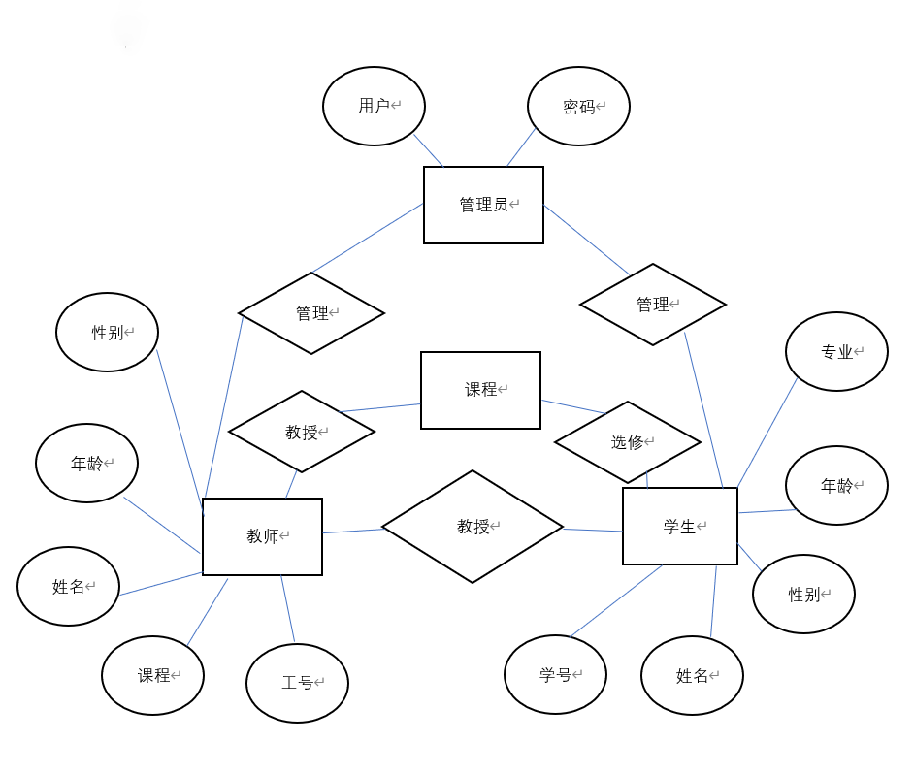

图5.1e-r图

## 5.2 登录模块设计与实现

### 5.2.1登录界面设计

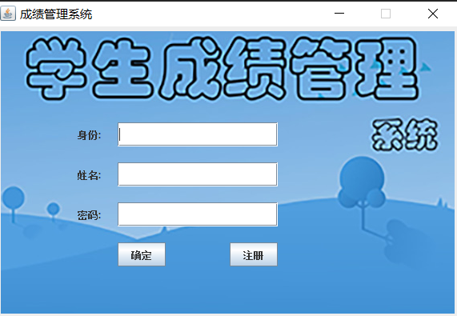

图5.2登录界面图

登陆界面主要由run.class实现，继承自JFrame的类在，主函数为实例化类，构造方法为初始化函数，初始化函数主要实现界面，功能由组件监听，对组件操作节课实现功能，点击登录即可实例化别的功能类。 功能类也继承自JFrame，和run类同样的构造，即肯实现所需功能

类图，表明run.class 实现登录时，如果是教师，实例化teacher.class,如果是学生，实例化student.class。如果是学生端管理员，即可实例化adstudent.class，如果是教师端管理员，即可实例化adteacher.class.

下图为类图的调用关系。

### 5.2.2类图设计

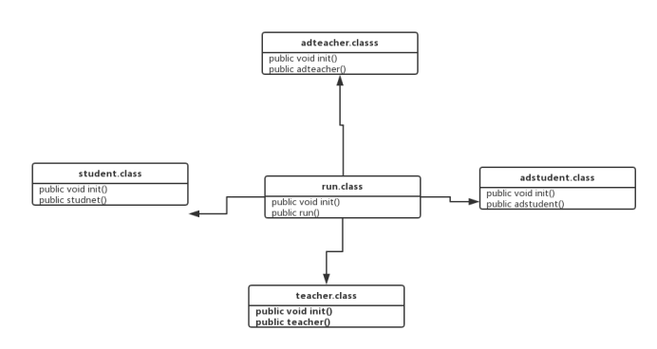

图5.3 登录界面所调用的类图

## 5.3 学生端/教师端/修改/教师端管理员面板设计与实现

### 5.3.1 界面设计

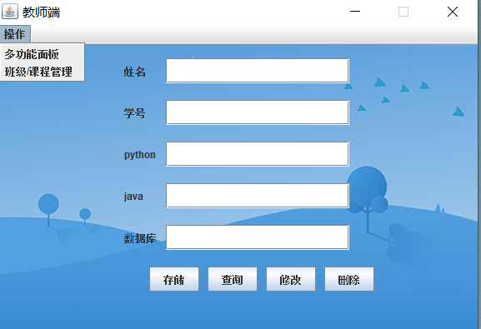

图5.4 教师端界面图

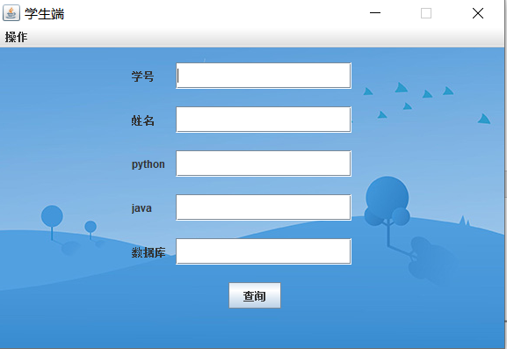

图5.4 学生端界面图

学生端/教师端界面主要由teacher.class/student.class实现，继承自JFrame的类在，主函数为实例化类，构造方法为初始化函数，初始化函数主要实现界面，功能由组件监听，对组件操作节课实现功能，点击登录即可实例化别的功能类。 功能类也继承自JFrame，和run类同样的构造，即肯实现所需功能,功能实例化dbopra的函数，dbopra类中的函数设计数据库操作的函数，当按钮按下时，数据库会实例化dbopra，调用函数。

类图，表明run.class 实现登录后，如果是教师，可以操作查询，存储，删除，修改，点击按钮即可实例化所需对象，调用函数，实现对数据操作的功能。

下图为类图的调用关系。

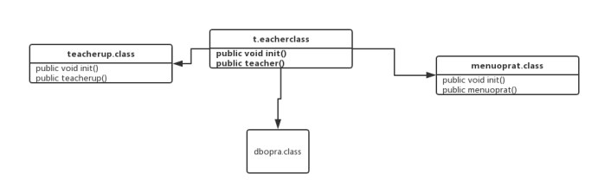

图5.5教师端类调用图

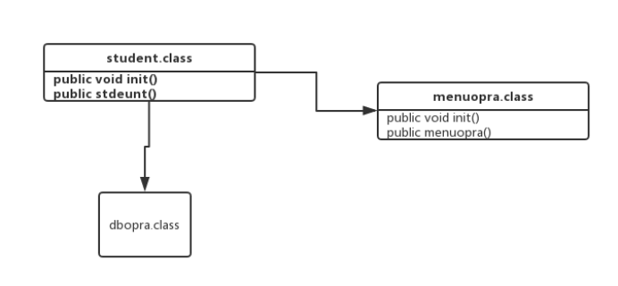

图5.6学生端类调用图

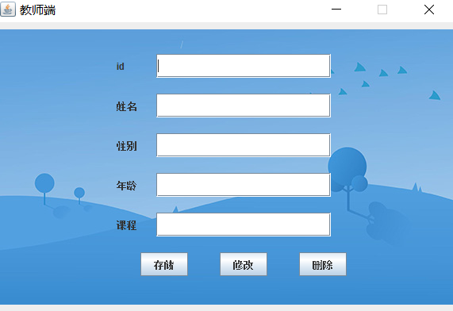

图5.7教师端管理员界面图

### 5.3.2 类图设计

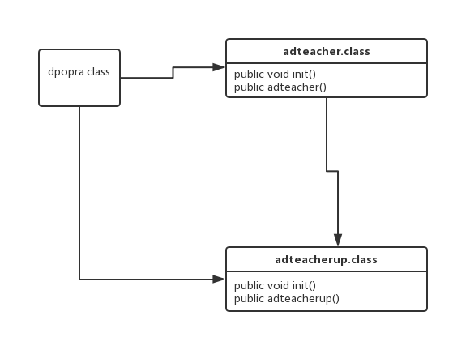

图5.8 管理员端类调用图

管理员学生端/教师端界面主要由adteacher.class/adstudent.class实现，继承自JFrame的类在，主函数为实例化类，构造方法为初始化函数，初始化函数主要实现界面，功能由组件监听，对组件操作节课实现功能，点击登录即可实例化别的功能类。 功能类也继承自JFrame，和run类同样的构造，即肯实现所需功能,功能实例化dbopra的函数，dbopra类中的函数设计数据库操作的函数，当按钮按下时，数据库会实例化dbopra，调用函数。

类图，表明run.class 实现登录后，如果是教师管理员，可以操作，存储，删除，修改，点击按钮即可实例化所需对象，调用函数，实现对数据操作的功能。同样的，如果是学生端管理员，可以操作存储，删除，修改，点击按钮即可实例化所需对象，调用函数，实现对数据操作的功能

## 

## 5.4 系统测试

**5.4.1 登录模块测试**

登录成功直接进入相应界面，失败则弹出提示，为提高安全性，系统默认6次登陆机会，失败则自动退出系统。当然如果时新用户，即可填写信息注册账号，账号信息存于文件loguser.txt中，注册成功后，即可进入相应界面

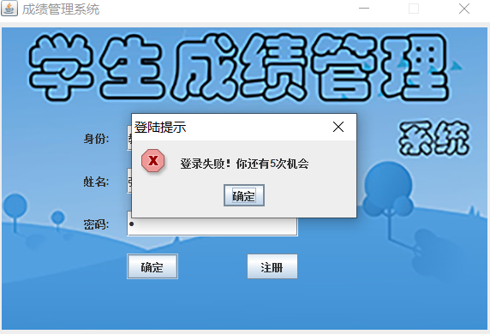

图5.9登录测试图

**5.4.2 操作功能模块测试**

操作功能整体划分为查询，删除，存储，修改。所以调式功能模块主要为这四个功能。对于存储操作，只需向文本框输入所需存储信息，点击按钮即可，如果弹出成功提示，及存储成功，使用者可同时在数据库查询是否存储成功。

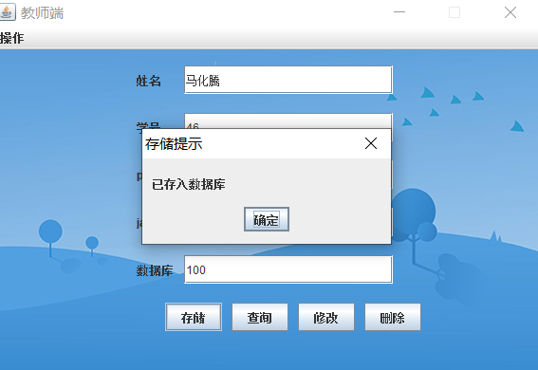

图5.10存储测试图

查询操作是根据学号，在文本框输入学号，点击查询，即可从数据库查询所查询学号的学生成绩，将成绩显示与于文本框，学生端只有查询权限，对于教师端，具有四个功能，两个端都具有多功能面板可以对学生成绩进行分析，需要进入多功能面板，只需点击左侧操作工具栏，点击多功能面板。

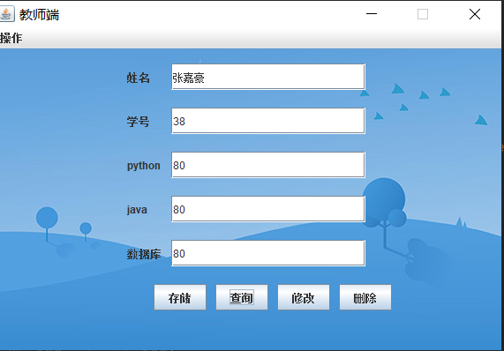

图5.11 查询测试图

删除操作也是根据学号可删除所有信息，输入学号，点击删除按钮，即可从数据库删除学号为所属数字的一列数据，同时更新数据库数据，再次输入学号，不可以查到所删学号同学的信息。

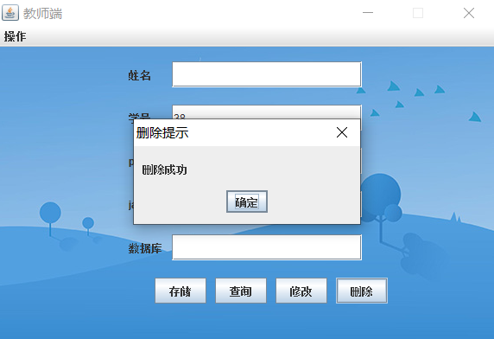

图5.12删除测试图

修改操作，点击修改操作，即可进入修改面板，将学号作为基准，修改面板依据所修改的项目修改新的值，同时数据库数据同步修改数据，同时更新数据库，再次查询顺序数据库，数据会变成变换后的数据。

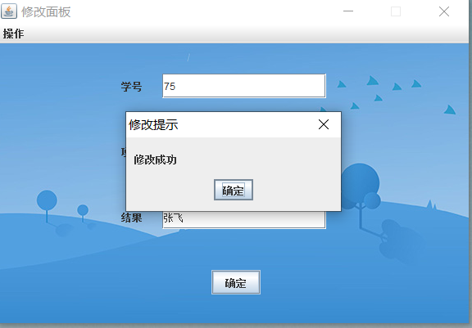

图5.13 修改测试图

第6章 总 结

经过这次的java课设，我进一步增强了关于对数据库和java语言的认识，同时掌握了数据库连接java开发环境的知识。增强自己对Java程序的编写于调式能力。同时增强自己对于函数调用类的封装的认识。最后，经过一次课设，也了解了自己对于部分java编程和数据库知识的不熟悉，在以后的生活，我会不断增强自己的各项能力，将所学运用与自己的生活。